Referat fra Årsmøtet i
Kvitura Velforening
2024

Årsmøte ble avviklet onsdag 23.04.2024, kl. 19.30 i Rognø sitt bygg i Kvitura 82.

Saksliste:

- Konstituering
- Referat fra siste årsmøte
- Årsmelding fra Styret
- Regnskap
- Forslag fra styret og eventuelle innkomne saker (som skal voteres)
- Økonomi
- Velge styremedlem som står på valg (Sekretær)
- Annet som ønskes diskutert (men ikke votert)

Valgte representanter i Styret p.t. er:
Leder Bente Liseth frem til ordinært Årsmøte 2026
Kasserer Knut Tangen frem til ordinært Årsmøte 2025
Sekretær Marianne E. Sjursæther frem til ordinært Årsmøte 2024

Andre valgte verv p.t.:
Revisor Frank Madsen frem til ordinært Årsmøte 2025
Valgkomite Gro Havre frem til ordinært Årsmøte 2024
Valgkomite Reidun Vallentinsen frem til ordinært Årsmøte 2024

Registrering
Enhver som bor i Kvitura jf. pkt. 3.1, har adgang til årsmøtet. For å ha talerett og stemmerett på årsmøtet, må en være medlem av Kvitura Velforening og kontingenten må være betalt. Årsmøtet er vedtaksført med det antall medlemmer som møter. Ingen boenhet har mer enn en stemme. Stemmegivningen kan skje ved fullmakt. Et medlem kan ikke ha mer enn én fullmaktstemme.

Styrets Kasserer registrerte fremmøtte og fullmakter.

Sak 1, Konstituering

Møteinnkalling godkjent
Valg av:
Ordstyrer => Knut Tangen
Tellekorps, 2 stk => Bente Liseth og Knut Tangen
Med-underskrivere, 2 stk => Øyvind Spångberg og Anne-Marie Vatle Tangen

Totalt antall stemmer fremmøtt => 10

Sak 2, Referat fra siste årsmøte

Styret har ingen kommentar til referat og det er ikke mottatt kommentarer fra medlemmene
Styret ba medlemmene om å godkjenne referat ved håndsopprekning.
Vedtak: Referat enstemmig godkjent

Sak 3, Årsmelding fra styret

- Avholdt 3 styremøter.

- Etter behov har spørsmål fortløpende blitt avklart via e-post eller telefon korrespondanse.

- Postkassestativer - Postkassestativer med postkasser er ferdigstilt. Faktura vil bli sendt ut ila kvartal 2

- Avholdt informasjonsmøte vedrørende kriminalitet. Representert ved stasjonsleder på Fana Politistasjon - Ronny Andre Øvrebotten

Sak 4, Regnskap

Regnskap for 2023 med revisorgodkjenning.

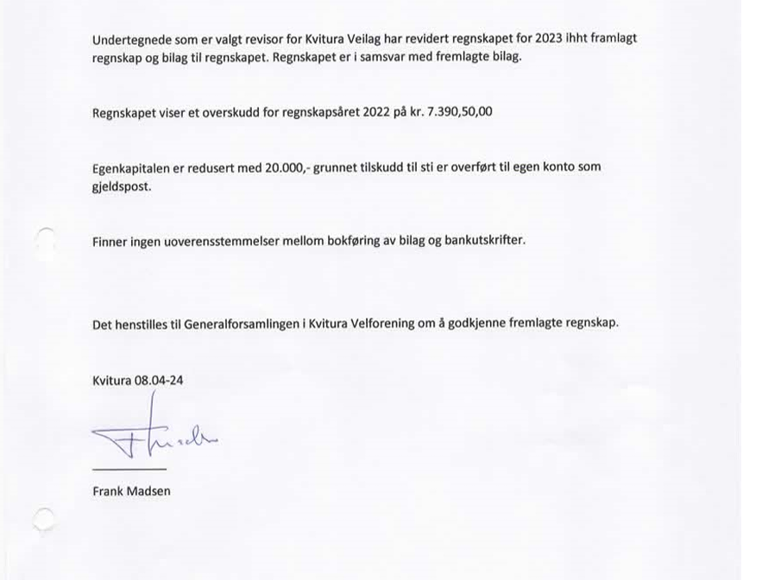
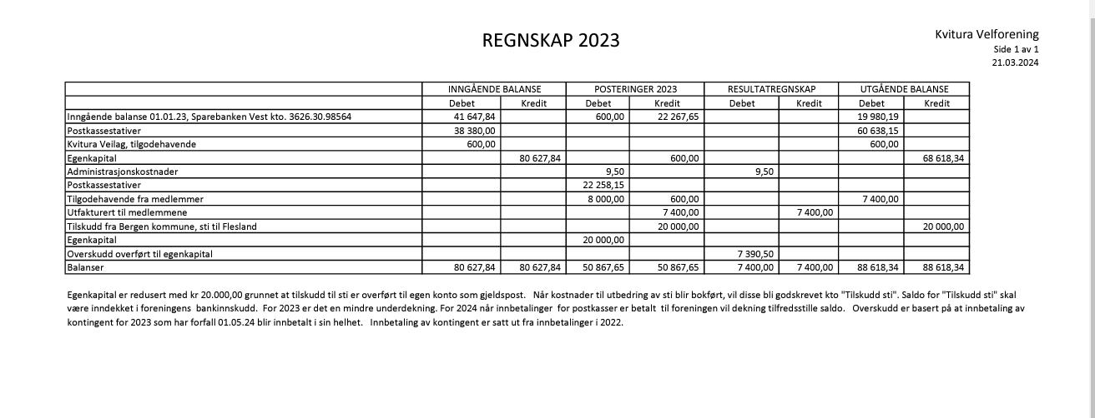
Styret ber om at regnskapet for 2023 godkjennes av medlemmene, ved håndsopprekning.

- Regnskapet for 2023 ble enstemmig godkjent.

Sak 5, Forslag fra styret og eventuelle innkomne saker (som skal voteres)

- Strandryddedag 2024
Vurdere behovet for strandryddedag

Enstemmig vedtatt etter håndsopprekning
Foreslår i begynnelsen av juni.

Sak 6, Valg av styremedlem som står på valg

Styrets sekretær (Marianne Eugenia Sjursæther) står på valg, og det må velges ny for de neste 3 år.
Valgkomiteen sitt forslag: Ove Kjelby
Vedtak: Enstemmig vedtatt

Styrets sekretær; Marianne Eugenia Sjursæther ble takket av med blomstergave.
Marianne Eugenia Sjursæther går inn i valgkomiteen for en periode på to år.

Sak 7, Andre saker / info, som ønskes diskutert (men ikke votert)

Ingen innkomne saker

7.2 annet
- Postkassestativet - Asfaltere foran stativet.
- Steinene til Reidar Madsen - Stein ved gjerde over bekken.
- Benk ved pumpestasjon.
- Dugnad badeviken - styret kaller inn - samtidig som strandryddedagen? Knut henter sekker og legger disse tilgjengelig i carporten.
- Veidugnad- styret kaller inn
- Gammel plastbåt ligger ved tjernet- kan denne flyttes? Nina sjekker ut om båten er hel.

Underskrift 1 Underskrift 2

………………………………………………….. …………………………………………………………

Øyvind Spångberg Anne-Marie Vatle Tangen

